Отчет депутата Воронежской городской Думы V созыва
Швецова Дмитрия Сергеевича
о работе за 2024 год
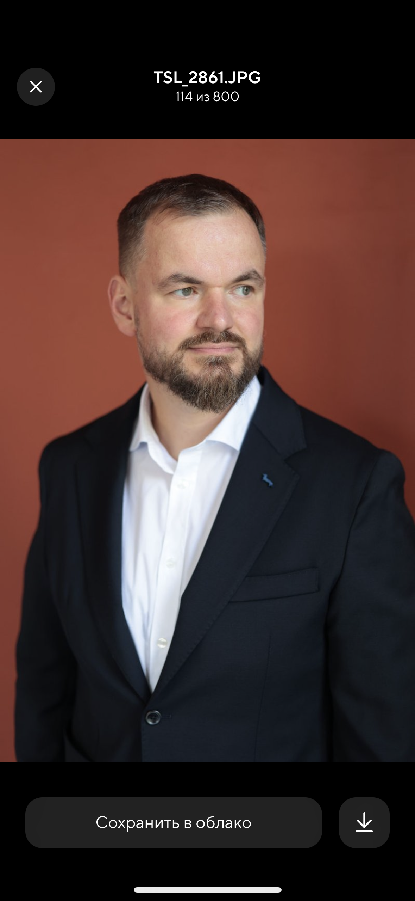
Швецов Дмитрий Сергеевич – депутат Воронежской городской Думы, избранный по одномандатному избирательному округу №2, заместитель председателя постоянной комиссии по градостроительной деятельности и земельным отношениям; входит в состав постоянной комиссии по жилищно-коммунальному хозяйству, дорожному хозяйству и благоустройству. Член Всероссийской политической партии «ЕДИНАЯ РОССИЯ».

Работа депутата в Воронежской городской Думе
За отчетный период Швецов Д.С. принял участие в работе 7 заседаний постоянной комиссии по градостроительной деятельности и земельным отношениям, на которых были рассмотрены следующие вопросы:
- о наделении правами юридического лица управления строительной политики администрации городского округа город Воронеж
- об утверждении Положения о порядке определения размера платы за увеличение площади земельных участков, находящихся в частной собственности, в результате их перераспределения с земельными участками, находящимися в собственности муниципального образования городского округа город Воронеж;
- об утверждении Генерального плана городского округа город Воронеж;
- об организации работы по обоснованию времени доступа до объектов социальной инфраструктуры в местных нормативах градостроительного проектирования на территории городского округа город Воронеж;
- об определении порядка правового регулирования архитектурно-градостроительного облика объекта на территории г.о.г. Воронеж;
- о бюджете городского округа город Воронеж на 2025 год и на плановый период 2026 и 2027 годов;
- оставлены на контроле депутатов Воронежской городской Думы мероприятия в тех организациях, где не в полном объеме исполнен план мероприятий по устранению выявленных нарушений.
К числу наиболее значимых проектов, утвержденных депутатами на заседаниях постоянной комиссии по жилищно-коммунальному хозяйству, дорожному хозяйству и благоустройству, в которых Дмитрий Сергеевич принял участие (6 заседаний), можно отнести:
- об итогах выполнения работ по содержанию и ремонту дорог частного сектора городского округа город Воронеж в 2023г. и программе на 2024г.;
- о работе управляющих компаний группы «ПИК-Комфорт» в рамках осенне-зимнего периода 2023-2024 гг. в условиях аварийных ситуаций, связанных с отопительным сезоном и очисткой дворовых территорий от снежных заносов;
- о плане мероприятий по ситуации, связанной с отзывом лицензий на обслуживание домов у 20 управляющих компаний в г.о.г. Воронеж;
- об утверждении Программы комплексного развития систем коммунальной инфраструктуры городского округа город Воронеж на период до 2041 года.
На протяжении всего отчетного периода Дмитрий Сергеевич участвовал в обсуждении и принятии решений, проекты которых были вынесены на рассмотрение заседаний Воронежской городской Думы.
В течение года Дмитрий Сергеевич осуществлял приём граждан в общественных приемных Председателя Партии «ЕДИНАЯ РОССИЯ» Д.А. Медведева, а также - в приемной на округе (ул. Переверткина, 11). В 2024 году всего проведено 12 приёмов, всем обратившимся была оказана консультативная и юридическая помощь.
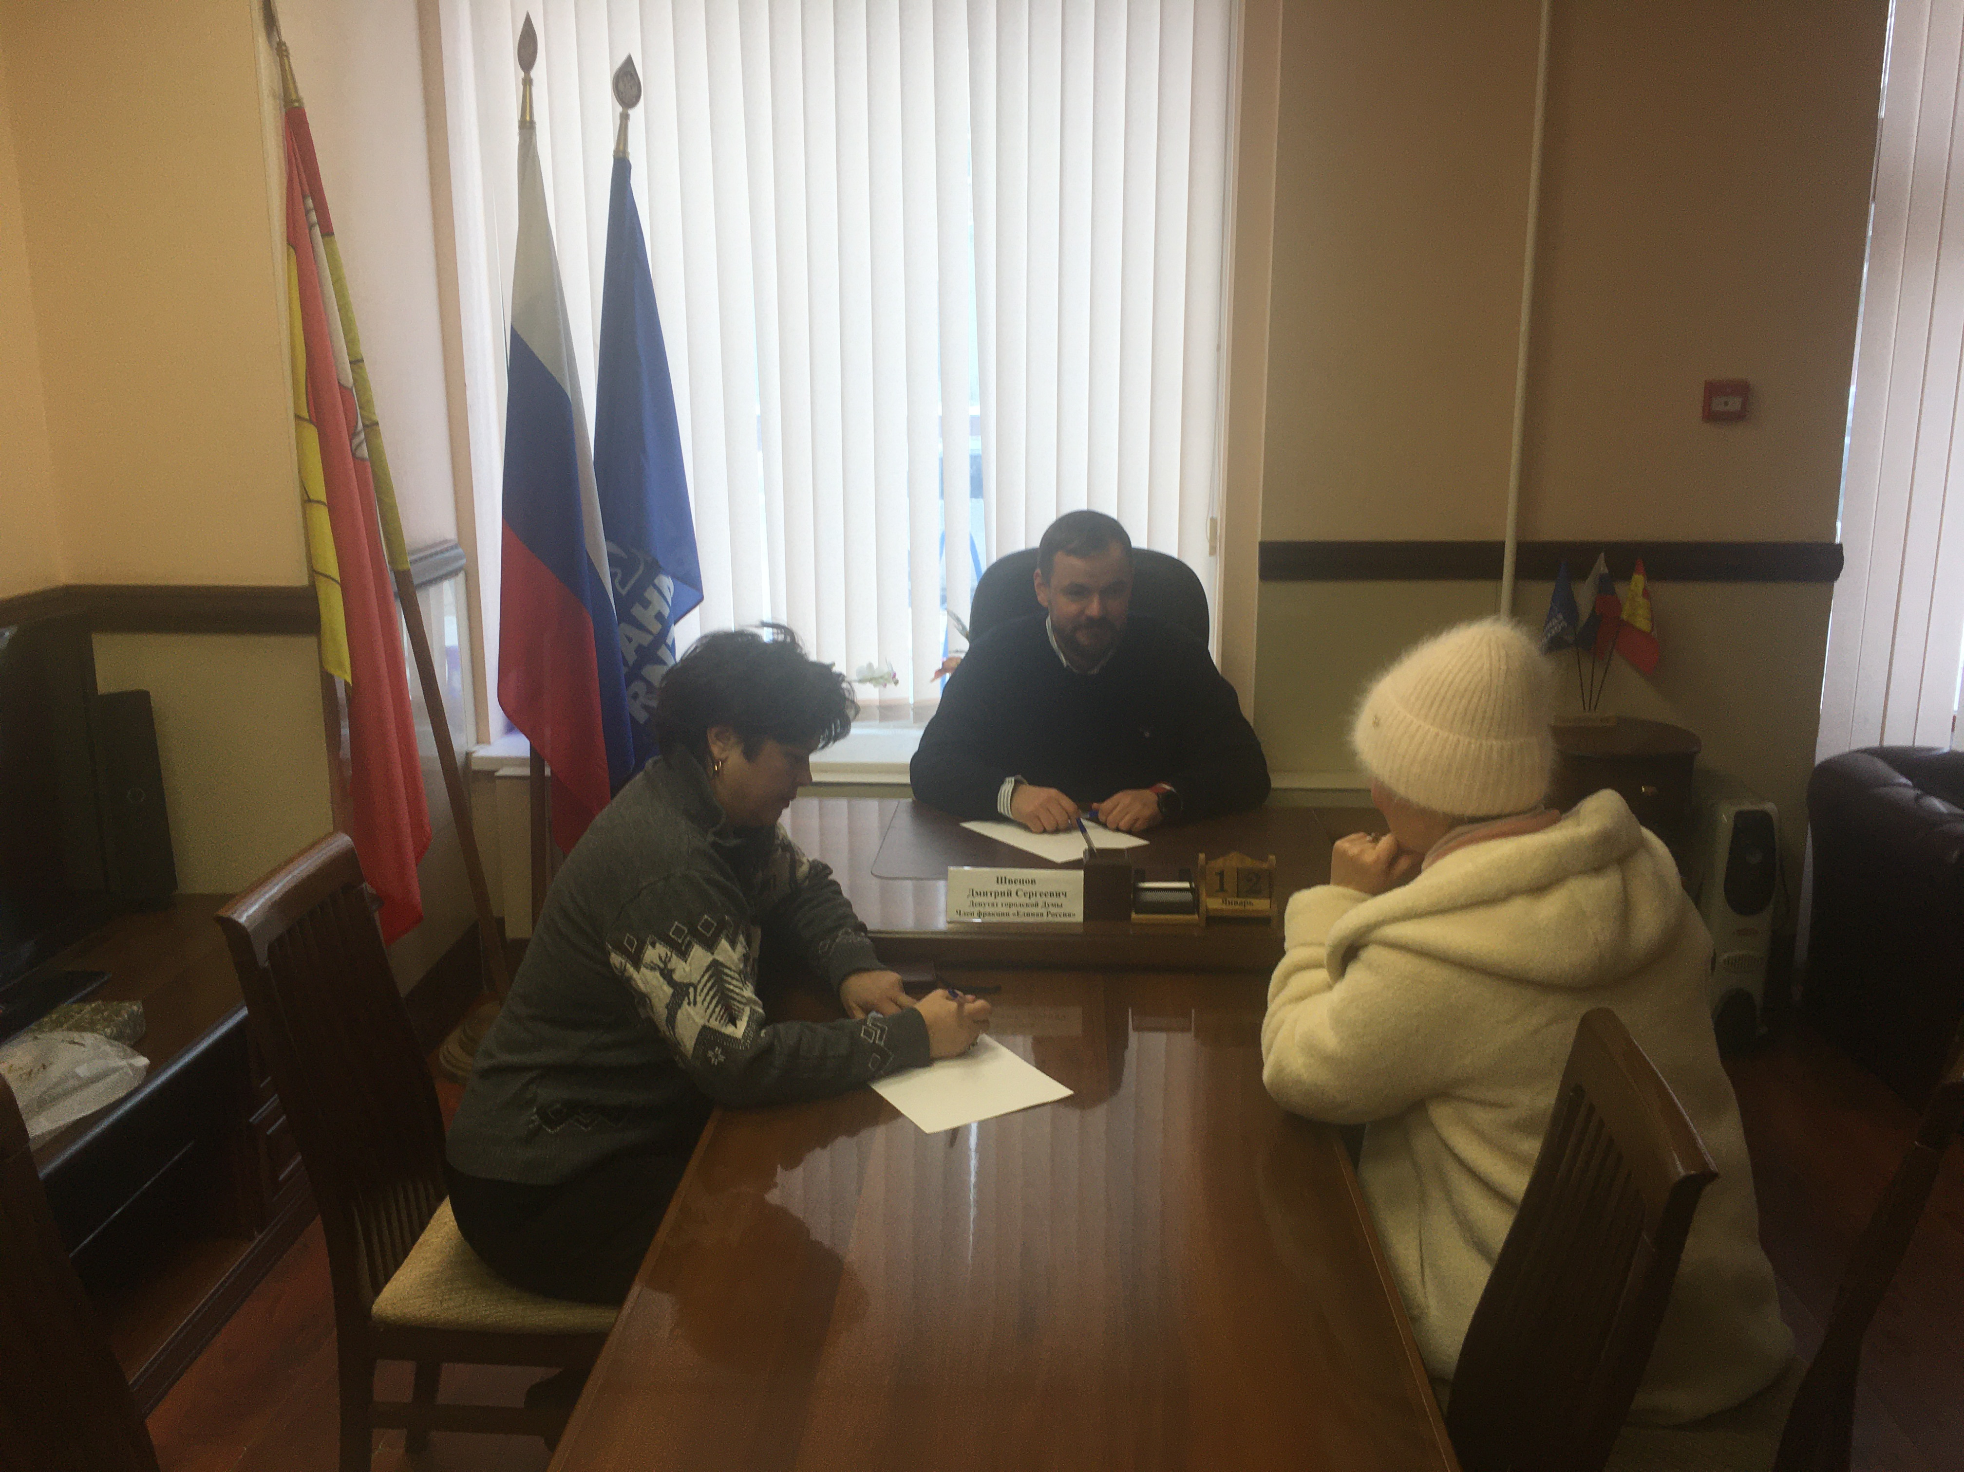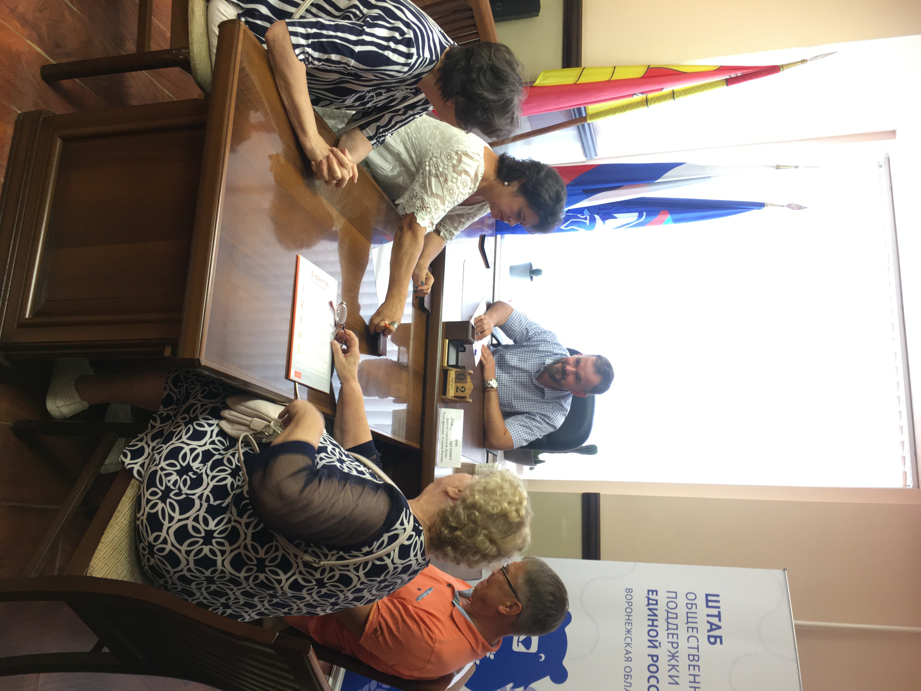
Работа депутата в избирательном округе

В 2024 году было зарегистрировано 37 обращений жителей округа: проведена необходимая консультация, сделаны запросы в требуемые инстанции, а также - организованы выездные приемы на округе:

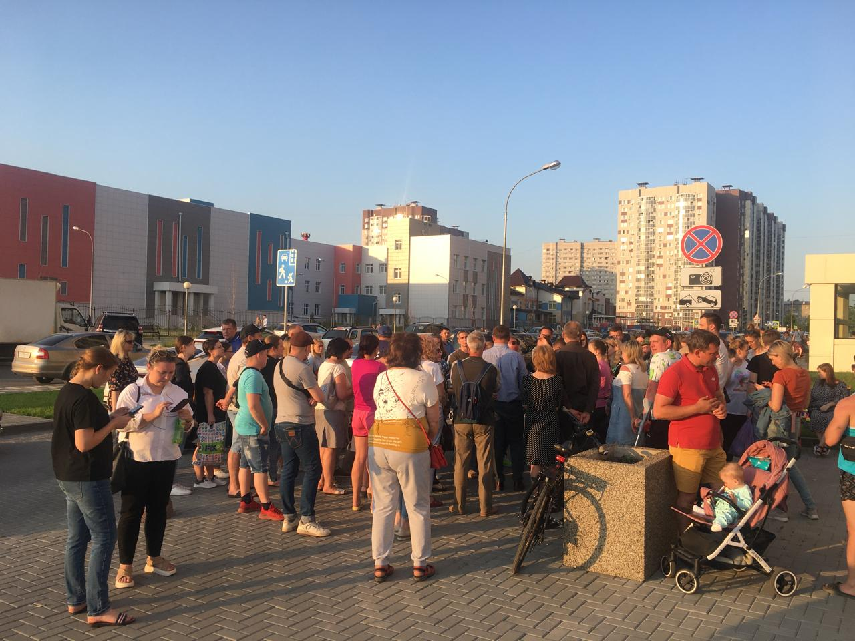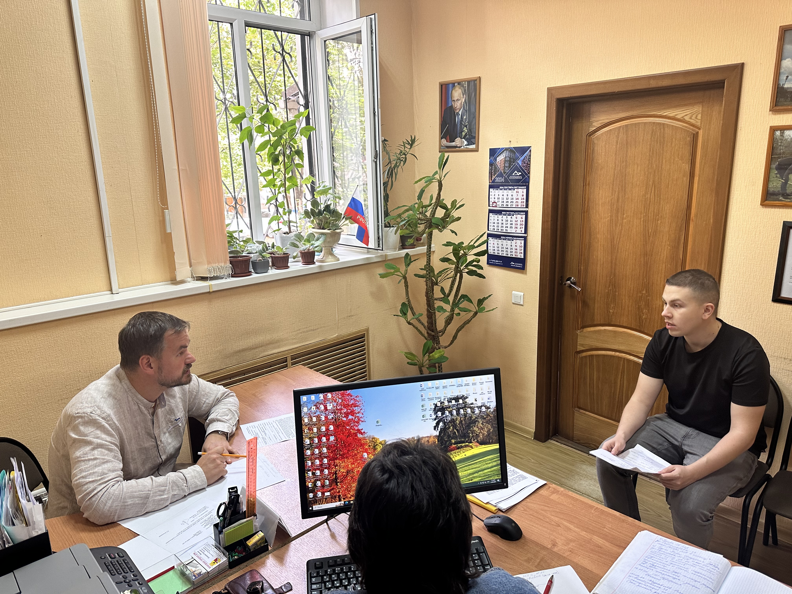
При личном участии и материальной поддержке Дмитрия Сергеевича прошли следующие мероприятия в Железнодорожном районе в 2024 году:
- новогодние поздравления детей в детских садах, детей с ограниченными возможностями здоровья, детей из многодетных семей, проживающих на округе № 2;
- поздравления с Международным женским днем – активистов округа, руководителей социальных объектов округа №2.

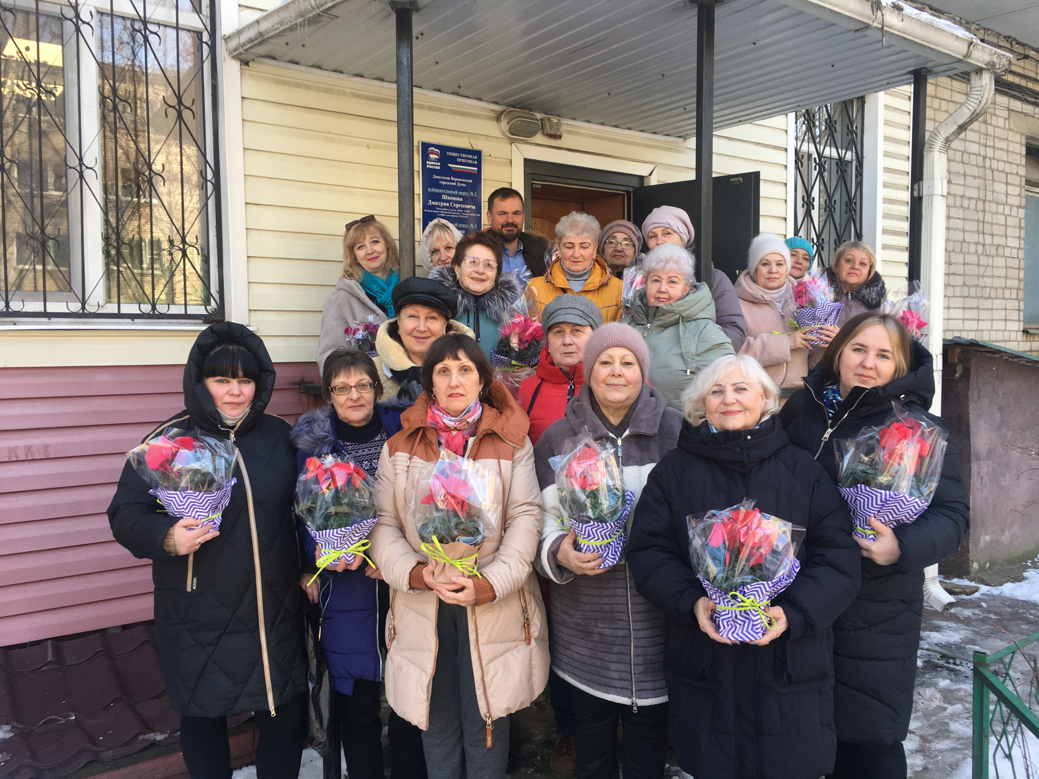

Неоднократно депутатом оказывалась финансовая помощь на приобретение необходимого оборудования для участников СВО, собиралась гуманитарная медицинская помощь, а также оказана поддержка Центру комплексной реабилитации «Семь ступеней» и при открытии музея СВО в школе №36 (ул.Куйбышева, 23)
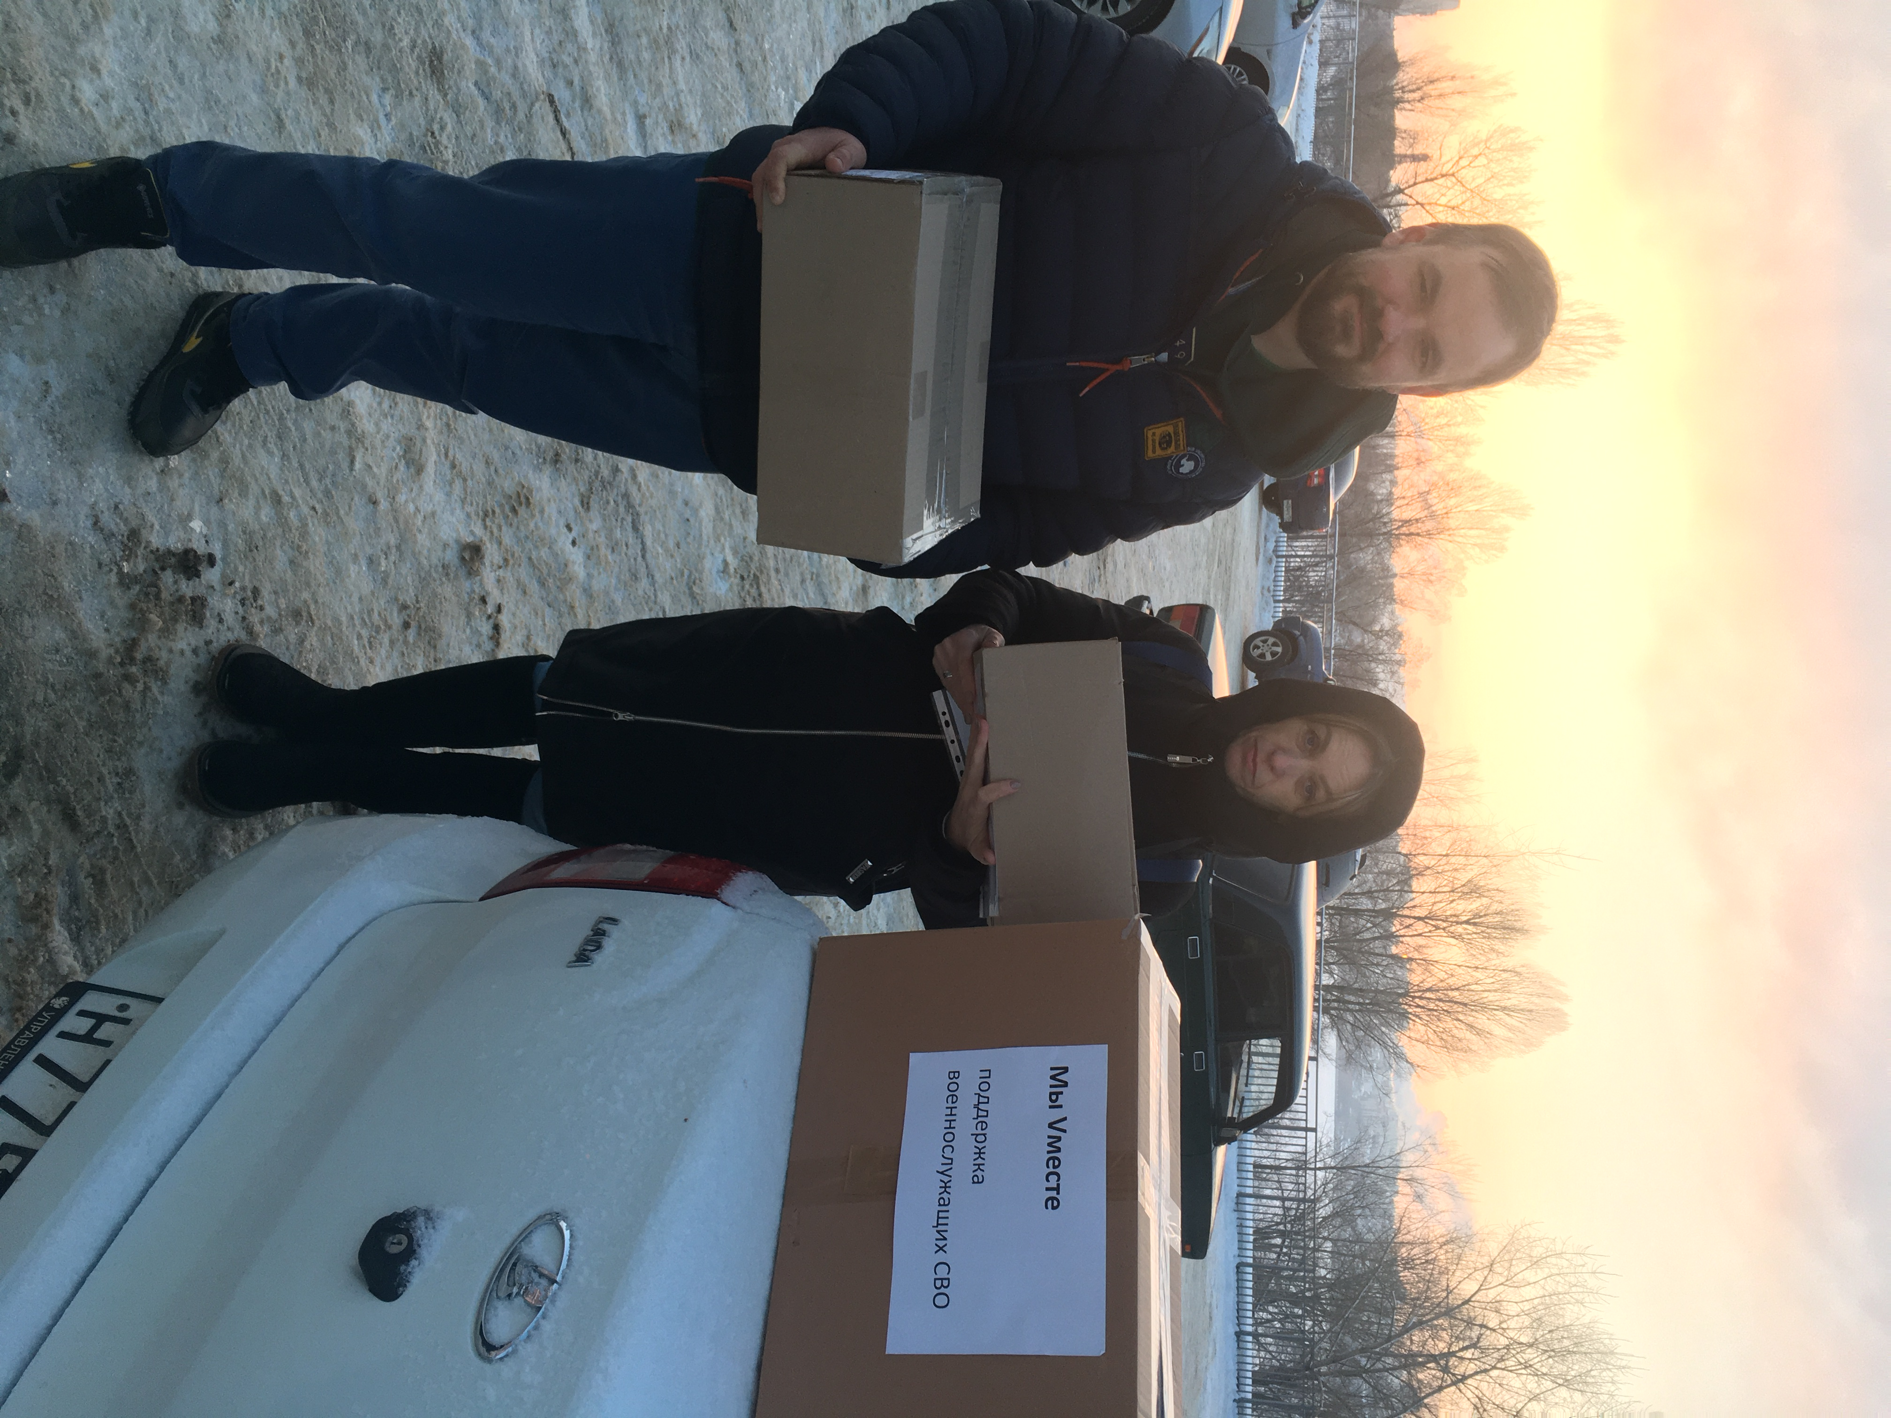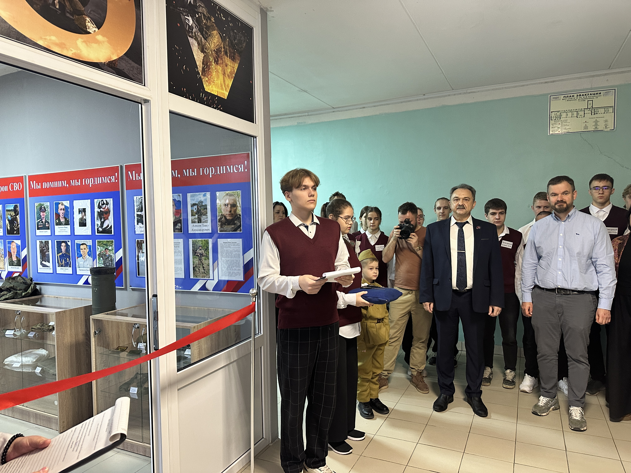

В 2024 году в рамках исполнения наказов избирателей были благоустроены следующие территории:
- приобретение и установка детского игрового оборудования по адресам: ул. Маршала Одинцова, д.27, ул.Архитектора Троицкого, д.5;
- установка пешеходного тротуара на въезде в ЖК «Лазурный» (пересечение улиц Маршала Одинцова и Артамонова);
- установка штакетного ограждения по адресам: ул.Богдана Хмельницкого, д.20/1, ул.Одинцова, д.13, Ленинский проспект, д.163, ул.Одинцова,27
Учреждения Железнодорожного района, которым оказана помощь в приобретении необходимого оборудования:
- МБОУ "Средняя общеобразовательная школа № 36 им. И.Ф. Артамонова", ул. Куйбышева, д.23;
- МБУДО "Детский спортивно-образовательный центр", Ленинский проспект, д.201;
- МБДОУ "Центр развития ребенка - детский сад № 128", Ленинский проспект, д.177А.
Учреждения Железнодорожного района, которым оказана помощь в текущем ремонте:
- МБОУ "Средняя общеобразовательная школа № 71", ул.Богдана Хмельницкого, д.58А;
- МБДОУ "Центр развития ребенка - детский сад № 104", Ленинский проспект, д.191;
- МБДОУ "ЦРР - Детский сад № 96", Ленинский проспект, д.175.
В рамках проведения ежегодных субботников, совместно с родителями воспитанников МБДОУ "Центр развития ребенка - детский сад № 128", были высажены саженцы 10 рябин, завезен чернозем:

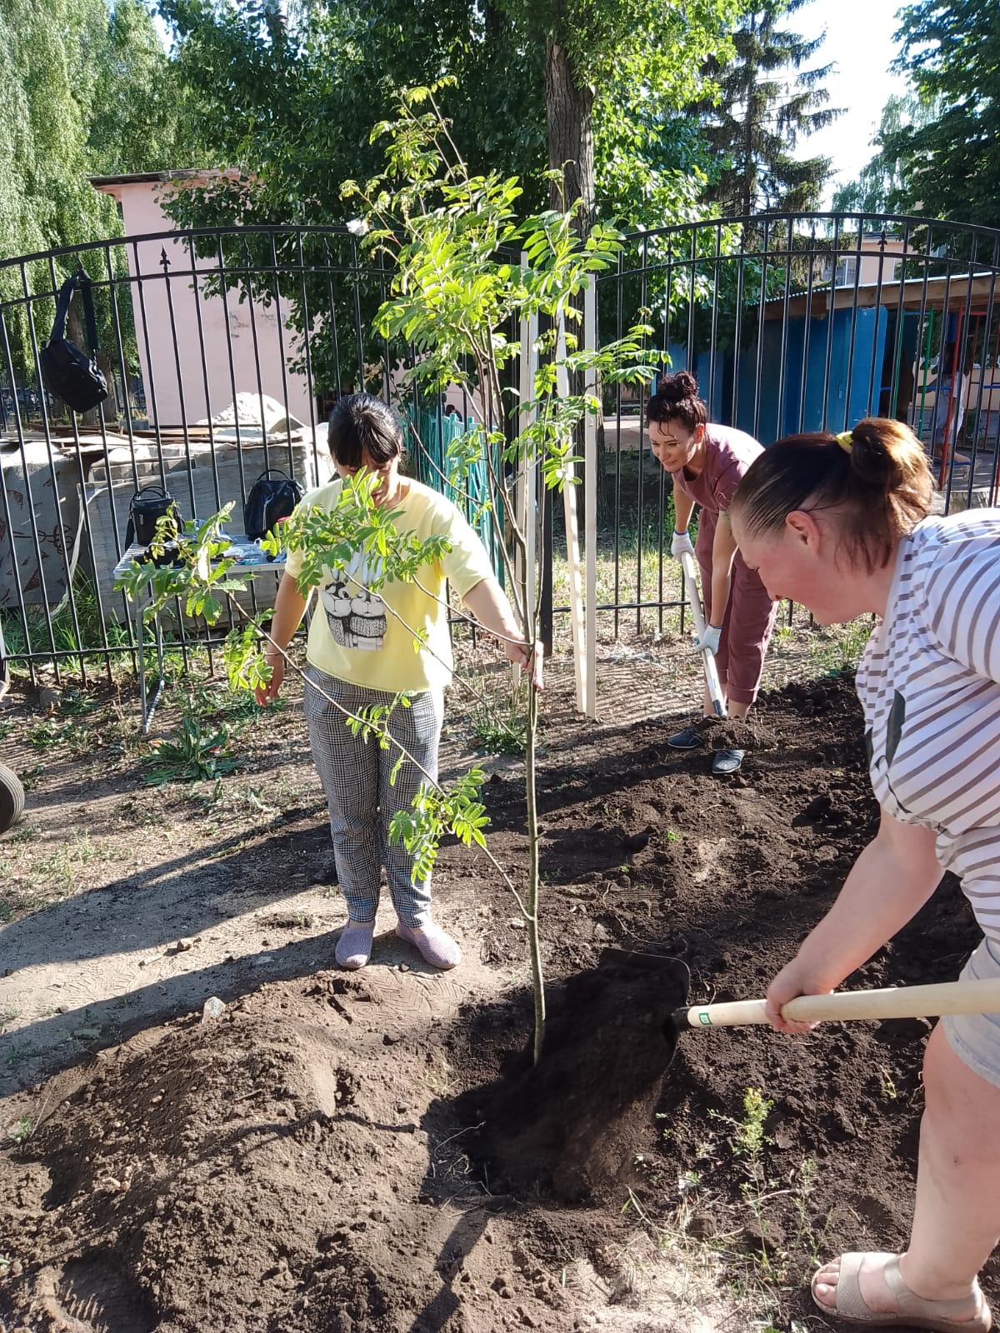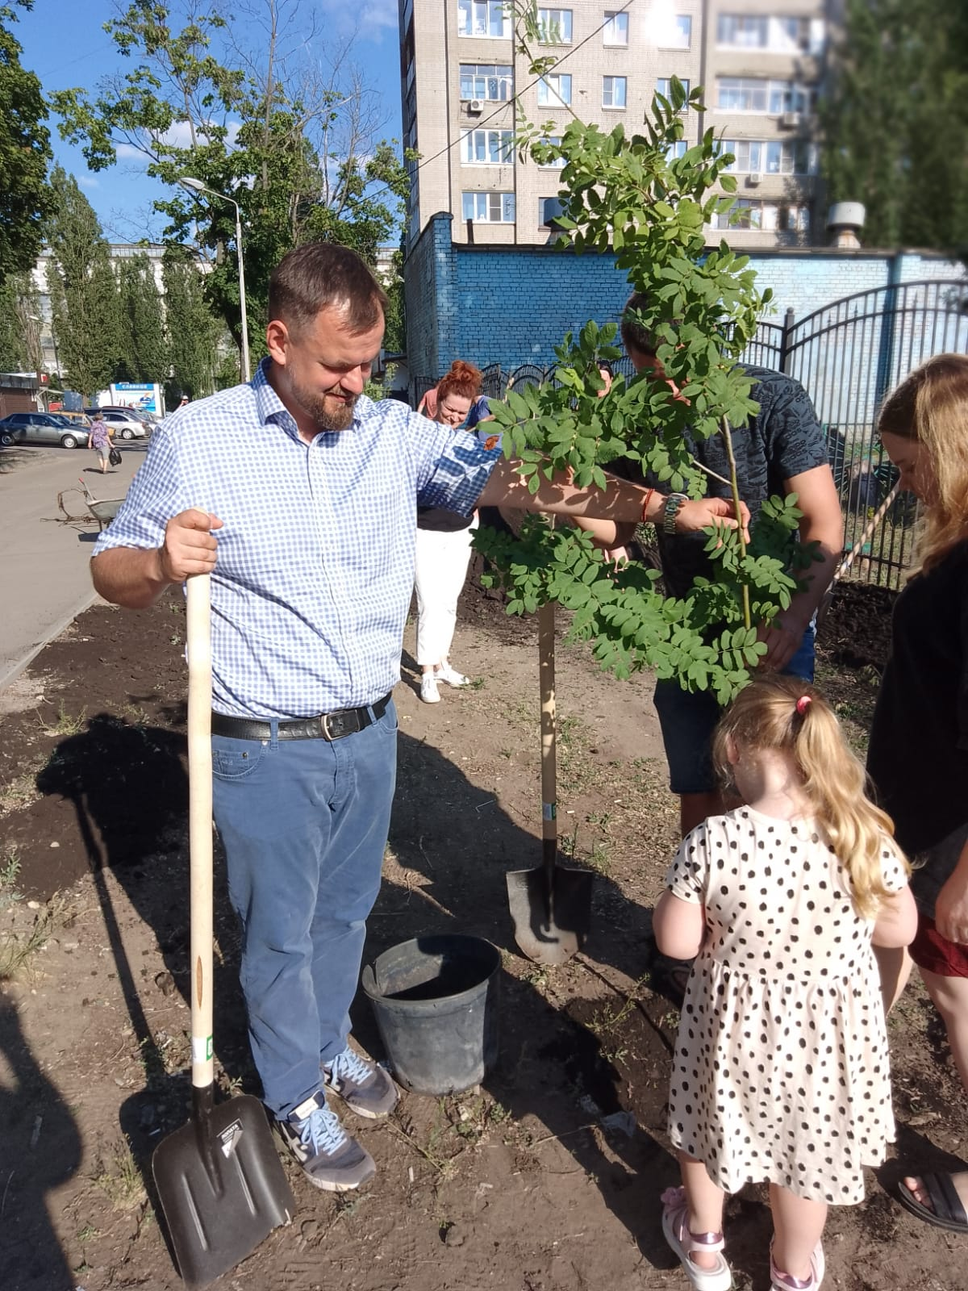
А также прошли субботники на округе (апрель-май 2024 г) при поддержке депутата:

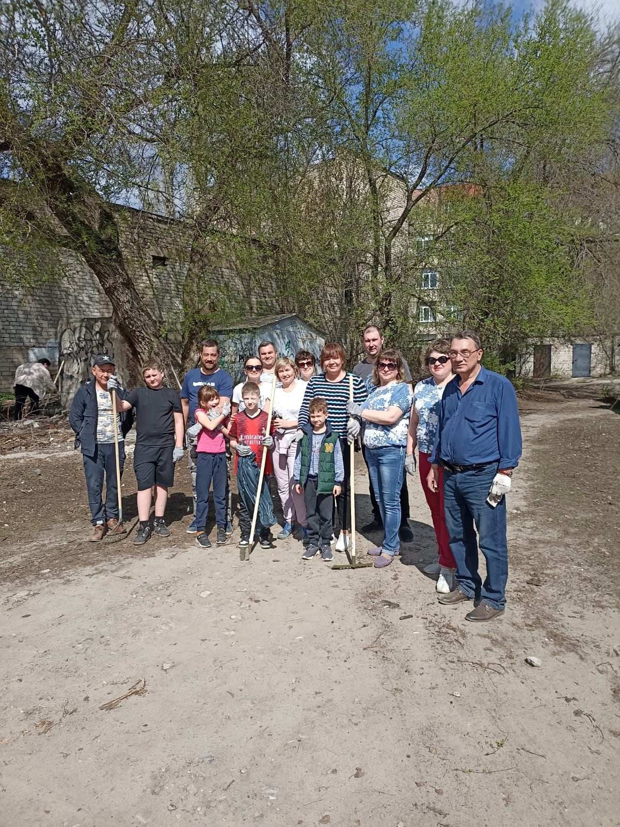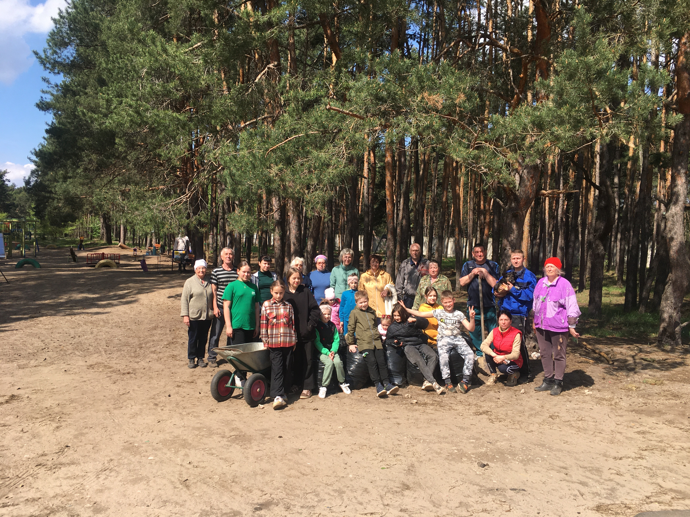

Общественная приемная депутата находится по адресу: 384063, г.Воронеж, ул. Переверткина, д.11, личный прием депутата - по предварительной записи. Контактные телефоны: 228-16-87, 8930-404-83-00, электронный адрес: 2okrug36@mail.ru
Информация о текущей деятельности депутата Воронежской городской Думы Швецова Д.С. оперативно размещается на личной странице в социальной сети - https://vk.com/dmitij.shvecov, а также телеграмм-канале - https://t.me/deputat_shvecov

